МБДОУ «Детский сад общеразвивающего вида №1 «Ромашка»

«Путешествие в страну Знаний»

(итоговая, интегрированная НОД

в подготовительной группе)

Воспитатель :

Т.И.Булгакова

П.Прохоровка

2017г.

Цель:
- Обобщение знаний, полученных в течение года.
Задачи интегрируемых образовательных областей.
Приоритетная образовательная область: «Познавательное развитие»
Интеграция образовательных областей: «Познавательное развитие», «Речевое развитие», «Социально – коммуникативное развитие », «Физическое развитие», «Художественно- эстетическое развитие».
Виды деятельности: познавательная, двигательная, игровая, коммуникативная, художественная.
Область «Познавательное развитие»:

Обучающие задачи:
- Закрепить знания о последовательности дней недели.
- Закрепить умение ориентироваться на листе бумаги в клетку.
- Закрепить умение восстанавливать числовой ряд, в котором пропущены некоторыечисла.
- Упражнять в назывании последующих и предыдущих чисел
- Закреплять умение писать графические диктанты.
- Развивать глазомер, зрительную память, внимание.
- Формировать познавательные интересы.
- Вспомнить и закрепить ранее приобретенные детьми приемы конструирования.

Развивающие задачи:
- Развивать смекалку, зрительную память, воображение.
- Способствовать формированию мыслительных операций, развитию речи, умению аргументировать свои высказывания.

Воспитательные задачи:
- Воспитывать самостоятельность, умение понимать учебную задачу и выполнять её самостоятельно.

«Речевое развитие»:
- Закреплять умение вставлять пропущенную в слове букву;
- Развивать диалогическую речь, умение отвечать на вопросы;
- Воспитывать инициативность и самостоятельность в речевом общении с окружающими.
«Социально – коммуникативное развитие»:
- Побуждать детей включаться в совместную со взрослыми игровую ситуацию;
- Развивать сотрудничество, взаимопомощь, умение слушать других;
- Развивать эмоциональную отзывчивость, доброжелательность, чувство сопереживания, сочувствия.
- Убирать рабочее место, поддерживать его в порядке.
«Физическое развитие»:
- продолжать развивать двигательную активность детей.

«Художественно- эстетическое развитие»
- Закреплять умение передавать в рисунке замысел.
Предварительная работа с детьми:

Решение логических задач, решение конструктивных задач, состав числа в пределах 10 из двух меньших чисел, писали графический диктант, звуковой анализ слов, определение места звука в слове.

Ход НОД

Воспитатель и дети:

«Придумано кем-то просто и мудро
При встрече здороваться - «Доброе утро!
- Доброе утро! Солнцу и птицам!
Доброе утро, улыбчивым лицам!»
И каждый становится добрым, доверчивым.
Пусть доброе утро длится до вечера!

Воспитатель: Ребята, поздороваемся с нашими гостями и подарим им наши улыбки. А теперь все посмотрите на меня и подарите мне свои улыбки. Сегодня я предлагаю вам отправиться в путешествие в необыкновенную страну, которую вы не найдёте ни на одной карте мира. Эта особенная страна называется «Страна Знаний»: в ней очень много неизведанных материков, необитаемых островов, удивительных морей. В этой стране можно совершить много открытий. Эта страна приглашает в гости внимательных, любознательных и дружных детей. Я думаю, что вы именно такие дети. Хотите отправиться в путешествие? А на чём можно путешествовать? Давайте с вами вспомним какие виды транспорта существуют.
Если транспорт передвигается по небу, он… воздушный.
Если по земле? … наземный
Если по морю? … морской
Если под землёй? … подземный
Если под водой? … подводный

Возьмите листы бумаги. На них нарисованы точки. Соединив их
по порядку, вы узнаете, на чём мы отправимся путешествовать.
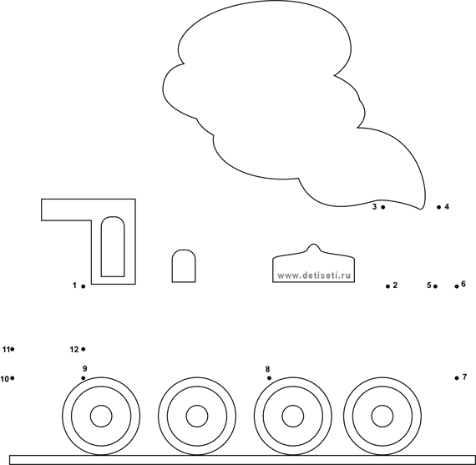

Отправимся мы туда на поезде. Рассаживайтесь по местам. А найти своё место вам помогут билеты. Нужно называть пропущенную цифру и найти такую же на стульчике.

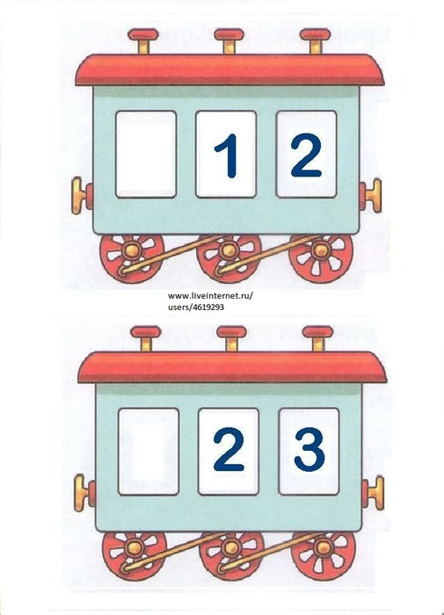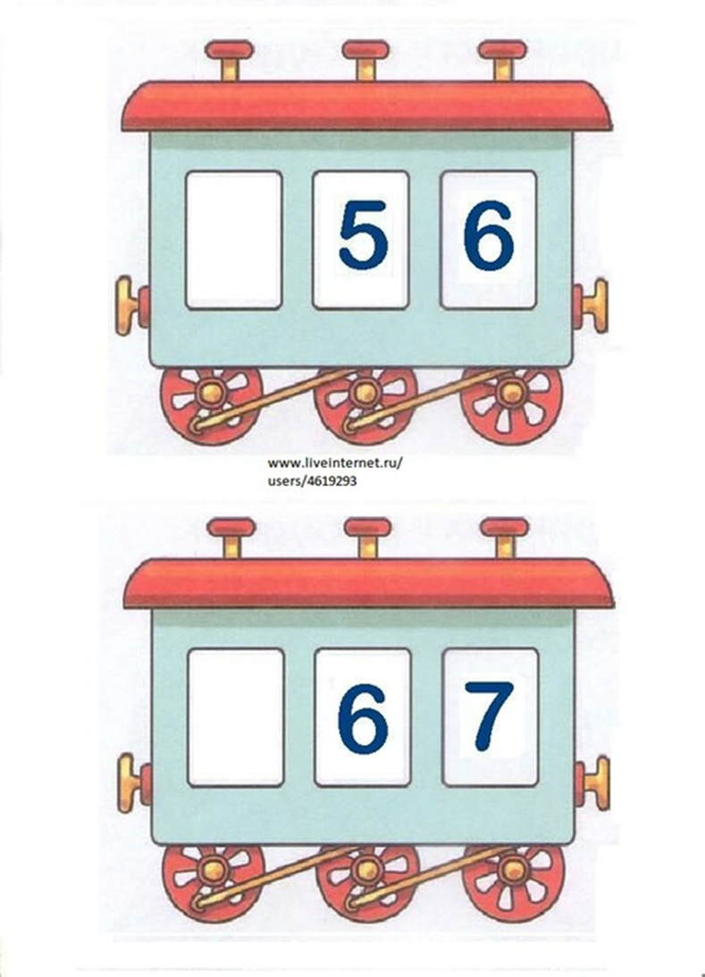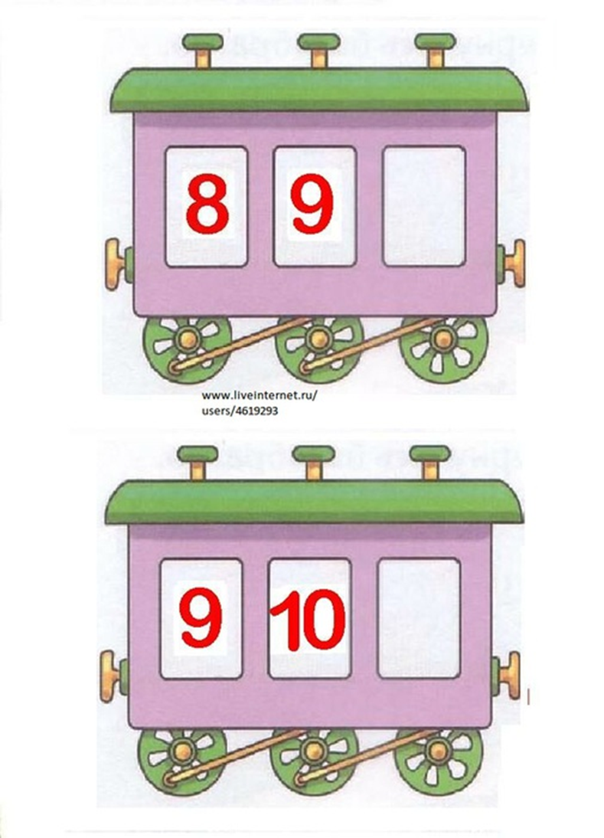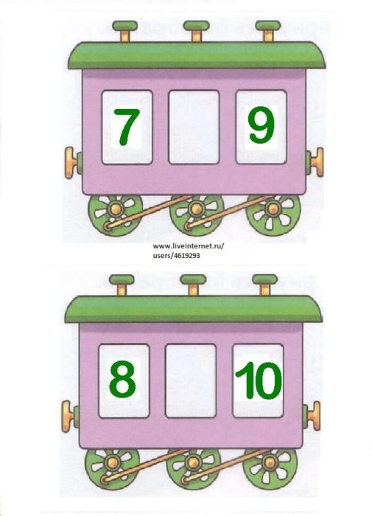
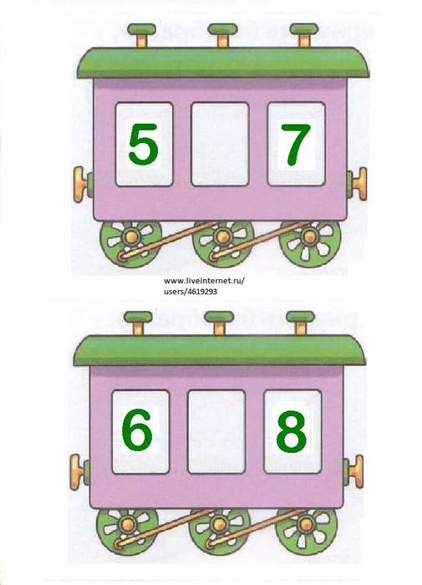
Итак, поезд отправляется. А пока мы в пути давайте проведём разминку.
«Не зевайте, на вопросы быстро отвечайте»:
- Какой сегодня день недели? Если сегодня вторник, то вчера, какой был день недели? Сколько дней в неделе? Как называется следующий за средой день недели? Какой он по счету? Как называется день недели между четвергом и субботой, между субботой и воскресеньем?
- Напомните какое сейчас время года? Назовите все времена года.
Какое время года было перед весной? Какое время года наступит после весны? Сколько месяцев в году? Какой сейчас месяц? Назовите среди названных месяцев – зимний: май, декабрь, апрель. Назовите среди названных месяцев – летний: сентябрь, август, февраль.
- Назовите посёлок, в котором мы живем.
- Сколько цветов на Российском флаге?
- Назови птиц, улетающих в теплые края? (ласточка, гусь, соловей, кукушка, скворец). Как эти птицы называются одним словом?
- Крупное домашнее животное, которое даёт молоко…
- Планета, на которой мы живём…
- Столица нашей Родины?
- Кто выдаёт книги в библиотеке?
- Кто летает в космос?
- Что выше – дерево или трава?
- На какой руке больше пальцев – на левой или на правой?
- Что короче – месяц или неделя?
- Что длится дольше - минута или час?
- У кого меньше лап – у цыплёнка или у курицы?
Молодцы, ребята. Ответили правильно на все вопросы.
А вот и первая остановка «Весёлая математика».
На ковре цветочки из картона, на них – задачки. Дети выбирают цветочки, решают задачки.
1. Яблоки в саду поспели, мы отведать их успели. Пять румяных, наливных, три с кислинкой. Сколько всего их? (8).
2. Подарил ежатам ёжик восемь кожаных сапожек. Кто ответит из ребят - сколько было всех ежат? (2).
3. Три цыплёнка стоят и на скорлупки глядят. Три цыплёнка в гнезде у наседки сидят. Отвечай поскорей-сколько цыплят у наседки моей? (6).
4. У стены стоят кадушки, в каждой кадушке по одной лягушке. Если было пять кадушек, сколько было в них лягушек? (5).
5. Вова и Саша пошли за грибами. Вова собрал семь грибов, а Саша на один меньше. Сколько грибов собрал Саша? (6).
6. Коля и Андрей ловили карасей. Коля поймал два карася, Андрей на два больше. Сколько рыбок поймал Андрей? (4). Сколько рыбок поймали мальчики вместе? (6).

Графический диктант.

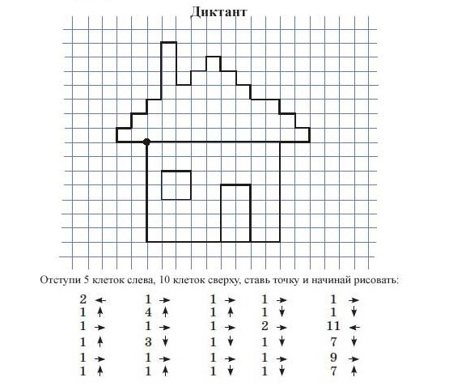

Молодцы! И с этим заданием вы справились.

А нам пора в путь. Занимайте свои места едем дальше. А чтобы ехать было веселее поиграем в игру «Наоборот»
- Игра “Наоборот
- Сахар сладкий, а перец…
- Дорога широкая, а тропинка…
- Пластилин мягкий, а камень…
- Чай горячий, а мороженое…
- Кисель густой, а морс…
- Заяц бежит быстро, а черепаха ползет…
- Днем светло, а вечером…
- Кашу варят густую и …
- Звери бывают смелые и …
- Морковь можно есть сырой и …
- Яблоки могут быть мелкими и …

А вот и вторая остановка Размышляй-ка
Расставь правильно геометрические фигуры (за столом)
- Круг в середину;
- Поставьте треугольник в верхний левый угол;
- Квадрат в нижний правый угол;
- Трапецию в нижний левый угол;
- Многоугольник в верхний правый угол;
- Одну вторую круга между треугольником и трапецией;
- Одну четвёртую между квадратом и многоугольником;
- Овал между трапецией квадратом;
- Ромб между треугольником и многоугольником.

Отправляемся дальше в заветную страну. В пути предлагаю поиграть в игру «Четвёртый лишний» (презентация)

Вот и прибыли мы на третью остановку Грамматейкино

Игра «Вставь букву»(презентация)

Игра «Звук заблудился»
- В каком слове буква - озорница? -На какую букву заменим?

1. Сели в лож(д)ку и айда
По реке туда-сюда.

2. На глазах у детворы
Крыс(ш)у красят маляры.

3. Мы собирали васильки,
На головах у нас щ(в)енки

- У вратаря большой улов,
Влетело в сетку пять волов. (голов)

5.Тает снег, течёт ручей,
На ветвях полно врачей! (грачей)

6.Куклу выронив из рук, Маша мчится к маме. - Там ползёт зелёный лук С длинными усами.

7. Врач напомнил дяде Мите -Не забудьте об одном: Обязательно примите Десять цапель перед сном. (цапель - капель)
8. Закричал охотник: "Ой!" Двери гонятся за мной. (Двери - звери)
9.Поэт закончил строчку. В конце поставил бочку. (Бочку- точку)

Молодцы ребята и с этим заданием вы успешно справились. Двигаемся дальше. Вы очень хорошо поработали, и я вам предлагаю отдохнуть по пути к следующей станции.
Игра на внимание «Ай да счёт, игра и только».
_Столько раз в ладоши хлопнем (8)
Столько раз ногами топнем (10)
Мы подпрыгнем столько раз (3)
Мы наклонимся сейчас (7)
Мы присядем ровно столько (4)
Ай да счёт, игра и только!

А вот и четвёртая станция Строительная
Игровое задание со счетными палочками.
Цель: закреплять знания детей о геометрических фигурах, воспринимать задание на слух, выкладывать из счетных палочек узоры; видеть и называть фигуры, составляющие узоры.
Материалы: счетные палочки.
Ход: воспитатель дает детям задание:
1. Постройте фигуру, у которой 3 угла и 3 стороны (треугольник).
2. Постройте фигуру, у которой все стороны равны (квадрат).
3. Постройте фигуру, у которой 2 стороны длинные и 2 стороны короткие (прямоугольник).
4. Постройте фигуру, у которой 5 углов и 5 сторон (пятиугольник).
5.Постройте фигуру из трех палочек. Что получилось? (треугольник).
6. Приставьте к нему 2 палочки, чтобы получились 2 треугольника. Какая фигура получилась? (ромб).
7. И еще 2 палочки. Что получилось? (трапеция).

Пятая станциястанция «Город мастеров»
Игра «Назови профессию» (презентация)
По окончании игры педагог с детьми анализирует его результативность.
Вот и закончилось наше путешествие.
Вы скоро пойдете в школу. Кем вы станете в школе?
(ученики и ученицы)
А знаете ли вы школьные принадлежности?

Загадки
Новый дом несу в руке,
Дверца дома на замке.
Тут жильцы бумажные,
Все ужасно важные.
(Портфель)
Ты беседуй чаще с ней,
Станешь вчетверо умней
(Книга)
То я в клетку, то в линейку.
Написать по ним сумей-ка!
(Тетрадь)
В снежном поле по дороге
Мчится конь мой одноногий
И на много-много лет
Оставляет черный след.
(Ручка)
Стоит чудесная скамья,
На ней уселись ты да я.
Скамья ведет обоих нас
Из года в год,
Из класса в класс.
(Парта)
Кто я, если прямота
Главная моя черта?
(Линейка)
Жмутся в узеньком домишке
Разноцветные детишки.
Только выпустишь на волю –
Где была пустота,
Там, глядишь, — красота!
(Цветные карандаши)
На коробку я похож,
Ручки ты в меня кладешь.
Школьник, ты меня узнал?
Ну, конечно, я -…
(Пенал)
Стоит дом:
Кто в него войдет
Тот и ум
Приобретет.
(школа)

Кто хочет идти в школу в первый класс?
Предлагаю нарисовать школу, в которой бы вы хотели учиться.
Но сначала давайте отдохнём.
 | Пальчиковая гимнастика | «Школа»
На горе мы видим дом,  Много зелени кругом,  Вот деревья, вот кусты,  Вот душистые цветы.  Окружает всё забор,  За забором - чистый двор.  Мы ворота открываем,  К дому быстро подбегаем,  Это в школу мы пришли  И друзей себе нашли. |  | Кистями рук изобразить домик.  Волнообразные движения кистями рук  Руками «показать» деревья, кусты  Пальцами «показать» бутон.  Пальцами «показать» забор.  Погладить ладонями стол.  «Открываем» кистями ворота.  Пальцами пробежаться по столу.  Пальцами шагаем  Рукопожатие
Итак, приступаем к рисованию школы.
Рисование школы.
Анализ рисунков.
Воспитатель:
Стоит веселый светлый дом,
Ребят проворных много в нем.
Там пишут и читают
Рисуют и считают.
Ребята, ну вот и закончилось наше увлекательное путешествие в Страну Знаний. Вы преодолели все препятствия.

В снежном поле по дороге
Мчится конь мой одноногий
И на много-много лет
Оставляет черный след.
(Ручка)
Если ты его отточишь,
Нарисуешь все, что хочешь!
Солнце, море, горы, пляж.
Что же это?..
(Карандаш)
Черный Ивашка –
Деревянная рубашка,
Где носом поведет,
Там заметку кладет.
(Карандаш)
Стоит чудесная скамья,
На ней уселись ты да я.
Скамья ведет обоих нас
Из года в год,
Из класса в класс.
(Парта)
Ты беседуй чаще с ней,
Станешь вчетверо умней
(Книга)
Хоть не шляпа, а с полями,
Не цветок, а с корешком,
Разговаривает с нами
Терпеливым языком.
(Книга)
По черному белым
Пишут то и дело.
Потрут тряпицей –
Чиста страница.
(Школьная доска)
Кто я, если прямота
Главная моя черта?
(Линейка)
Палочка волшебная
Есть у меня, друзья,
Палочкою этой
Могу построить я
Башню, дом и самолет
И большущий пароход!
(Карандаш)
Он признался ножу:
— Без работы я лежу.
Построгай меня, дружок,
Чтобы я работать мог.
(Карандаш)
То я в клетку, то в линейку.
Написать по ним сумей-ка!
(Тетрадь)
Листы у неё белые-белые,
Они не падают с веток.
На них я ошибки делаю
Среди полосок и клеток.
(Тетрадь)
Для меня резинка, братцы, лютый враг!
Не могу я столковаться с ней никак.
Сделал я кота и кошку — красота!
А она прошлась немножко — нет кота!
С ней хорошую картинку не создать!
Так во всю ругал резинку…
(Карандаш)
Жмутся в узеньком домишке
Разноцветные детишки.
Только выпустишь на волю –
Где была пустота,
Там, глядишь, — красота!
(Цветные карандаши)
Если ей работу дашь –
Зря трудился карандаш.
(Резинка)
В этой узенькой коробке
Ты найдешь карандаши,
Ручки, перья, скрепки, кнопки,
Что угодно для души.
(Пенал)
По десятку на шесточке
Сели умные кружочки
И считают громко вслух,
Только слышно: стук да стук!
(Счеты)
Свою косичку без опаски
Она обмакивает в краски.
Потом окрашенной косичкой
В альбоме водит по страничке.
(Кисточка)
Разноцветные сестрицы
Заскучали без водицы.
Дядя, длинный и худой,
Носит воду бородой.
И сестрицы вместе с ним
Нарисуют дом и дым.
(Кисточка и краски)
Замарашка, озорница
Вдруг уселась на страницу.
Из-за этой баловницы
Получил я единицу.
(Клякса)
В черном поле заяц белый
Прыгал, бегал, петли делал.
След за ним был тоже бел.
Кто же этот заяц?…
(Мел)
Белый камушек растаял,
На доске следы оставил.
(Мел)
Пишут им ученики,
Отвечая у доски.
(Мел)
Сговорились две ноги
Делать дуги и круги.
(Циркуль)
Новый дом несу в руке,
Дверца дома на замке.
Тут жильцы бумажные,
Все ужасно важные.
(Портфель)
***
Вы цветным карандашом
Все рисуночки раскрасьте.
Чтоб подправить их потом,
Очень пригодится…
(Ластик)
Я весь мир слепить готов — Дом, машину, двух котов.
Я сегодня властелин — У меня есть…
(Пластилин)
Я большой, я ученик!
В ранце у меня…
(Дневник)
Я готов к учебным стартам,
Скоро сяду я за…
(Парту)
Углы рисую и квадратики
Я на уроке…
(Математики)
И понимает каждый школьник,
Что очень нужен мне…
(Угольник)
Линию прямую, ну-ка,
Сам нарисовать сумей-ка!
Это сложная наука!
Пригодится здесь…
(Линейка)
На коробку я похож,
Ручки ты в меня кладешь.
Школьник, ты меня узнал?
Ну, конечно, я -…
(Пенал)
Склеите корабль, солдата,
Паровоз, машину, шпагу.
А поможет вам, ребята,
Разноцветная…
(Бумага)
Если ей работу дашь,
Зря трудился карандаш.
(Резинка)

Белый камушек растаял,
На доске следы оставил.
(мел)

Сели птицы на страницы
Знают быль и небылицы.
(буквы)

Черные, кривые, от рожденья все немые.
Станут в ряд - сейчас заговорят.
(буквы)

Если ты его отточишь,
Нарисуешь все,
Что хочешь!
Солнце, море,
Горы, пляж…
Что же это?..
(карандаш)

До чего же скучно, братцы,
На чужой спине кататься!
Дал бы кто мне пару ног,
Чтобы сам я бегать мог,
Я б такой исполнил танец!..
Да нельзя, я - школьный …
(ранец)

То я в клетку,
То в линейку.
Написать по ним
Сумей-ка!
Можешь и нарисовать…
Что такое я?..
(тетрадь)

У сосны и елки
Листики - иголки.
А на каких листочках
Растут слова и строчки?
(на тетрадных)

Есть совсем другая птица.
Если сядет на страницу,
То с поникшей головой
Возвращаюсь я домой.
(двойка)

Есть, друзья, такая птица:
Если сядет на страницу,
Очень рад бываю я,
А со мною вся семья.
(пятерка)

Стоит дом:
Кто в него войдет
Тот и ум
Приобретет.
(школа)

Кулик не велик,
Сотне ребят велит:
То сядь да учись,
То встань - разойдись.
(звонок)

Кулик не велик,
Сотне ребят велит:
То сядь да учись,
То встань - разойдись.
(Звонок)

Не куст, а с листочками,
Не рубашка, а сшита,
Не человек, а рассказывает.
(книга)

По черному белым
Пишут то и дело.
Потрут тряпицей -
Чиста страница.
(Школьная доска)

Говорит она беззвучно,
но понятно и нескучно.
Ты беседуй чаще с ней -
станешь вчетверо умней.
(книга)

Разноцветные страницы
заскучали без водицы.
Дядя длинный и худой
носит воду бородой.
(Краски и кисть)

Умный Ивашка,
красная рубашка,
Где пройдет-коснется,
там след остается.
(карандаш)

В черном небе
заяц белый
прыгал, бегал,
петли делал.
След за ним был тоже бел.
Кто же этот заяц?
(Мел)

Новый дом несут в руке,
Дверцы дома на замке.
Тут жильцы бумажные,
Все ужасно важные.
(Портфель и учебники)
1. Одна клетка вниз,
2. Две клетки вправо,
3. Три клетки вниз,
4. Три клетки влево,
5. Одна клетка вверх,
6. Две клетки вправо,
7. Одна клетка вверх,
8. Две клетки влево,
9. Три клетки вверх,
10. Три клетки вправо,

Игра «Звук заблудился»
- В каком слове буква - озорница? -На какую букву заменим?

1. Сели в лож(д)ку и айда
По реке туда-сюда.

2. На глазах у детворы
Крыс(ш)у красят маляры.

3. Мы собирали васильки,
На головах у нас щ(в)енки

- У вратаря большой улов,
Влетело в сетку пять волов. (голов)

5.Тает снег, течёт ручей,
На ветвях полно врачей! (грачей)

6.Куклу выронив из рук, Маша мчится к маме. - Там ползёт зелёный лук С длинными усами.

7. Врач напомнил дяде Мите -Не забудьте об одном: Обязательно примите Десять цапель перед сном. (цапель - капель)
8. Закричал охотник: "Ой!" Двери гонятся за мной. (Двери - звери)
9.Поэт закончил строчку. В конце поставил бочку. (Бочку- точку)

Молодцы ребята и с этим заданием вы успешно справились. Двигаемся дальше. Вы очень хорошо поработали, и я вам предлагаю отдохнуть по пути к следующей станции.

«Не зевайте, на вопросы быстро отвечайте»:
- Какой сегодня день недели?
- Если сегодня вторник, то вчера, какой был день недели? Сколько дней в неделе?
- Как называется следующий за средой день недели?
- Какой он по счету?
- Как называется день недели между четвергом и субботой, между субботой и воскресеньем?
- Напомните какое сейчас время года? Назовите все времена года.
- Какое время года было перед весной?
- Какое время года наступит после весны?
- Сколько месяцев в году?
- Какой сейчас месяц?
- Назовите среди названных месяцев – зимний: май, декабрь, апрель.
- Назовите среди названных месяцев – летний: сентябрь, август, февраль.
- Назовите посёлок, в котором мы живем.
- Сколько цветов на Российском флаге?
- Назови птиц, улетающих в теплые края? (ласточка, гусь, соловей, кукушка, скворец). Как эти птицы называются одним словом?
- Крупное домашнее животное, которое даёт молоко…
- Планета, на которой мы живём…
- Столица нашей Родины?
- Кто выдаёт книги в библиотеке?
- Кто летает в космос?
- Что выше – дерево или трава?
- На какой руке больше пальцев – на левой или на правой?
- Что короче – месяц или неделя?
- Что длится дольше - минута или час?
- У кого меньше лап – у цыплёнка или у курицы?

Игра на внимание «Ай да счёт, игра и только».
_Столько раз в ладоши хлопнем (8)
Столько раз ногами топнем (10)
Мы подпрыгнем столько раз (3)
Мы наклонимся сейчас (7)
Мы присядем ровно столько (4)
Ай да счёт, игра и только!

А вот и вторая остановка Размышляй-ка
Расставь правильно геометрические фигуры (за столом)
- Круг в середину;
- Поставьте треугольник в верхний левый угол;
- Квадрат в нижний правый угол;
- Трапецию в нижний левый угол;
- Многоугольник в верхний правый угол;
- Одну вторую круга между треугольником и трапецией;
- Одну четвёртую между квадратом и многоугольником;
- Овал между трапецией квадратом;
- Ромб между треугольником и многоугольником.

А вот и четвёртая станция Строительная
Игровое задание со счетными палочками.
Цель: закреплять знания детей о геометрических фигурах, воспринимать задание на слух, выкладывать из счетных палочек узоры; видеть и называть фигуры, составляющие узоры.
Материалы: счетные палочки.
Ход: воспитатель дает детям задание:
1. Постройте фигуру, у которой 3 угла и 3 стороны (треугольник).
2. Постройте фигуру, у которой все стороны равны (квадрат).
3. Постройте фигуру, у которой 2 стороны длинные и 2 стороны короткие (прямоугольник).
4. Постройте фигуру, у которой 5 углов и 5 сторон (пятиугольник).
5.Постройте фигуру из трех палочек. Что получилось? (треугольник).
6. Приставьте к нему 2 палочки, чтобы получились 2 треугольника. Какая фигура получилась? (ромб).
7. И еще 2 палочки. Что получилось? (трапеция).

Загадки
Новый дом несу в руке,
Дверца дома на замке.
Тут жильцы бумажные,
Все ужасно важные.
(Портфель)
Ты беседуй чаще с ней,
Станешь вчетверо умней
(Книга)
То я в клетку, то в линейку.
Написать по ним сумей-ка!
(Тетрадь)
В снежном поле по дороге
Мчится конь мой одноногий
И на много-много лет
Оставляет черный след.
(Ручка)
Стоит чудесная скамья,
На ней уселись ты да я.
Скамья ведет обоих нас
Из года в год,
Из класса в класс.
(Парта)
Кто я, если прямота
Главная моя черта?
(Линейка)
Жмутся в узеньком домишке
Разноцветные детишки.
Только выпустишь на волю –
Где была пустота,
Там, глядишь, — красота!
(Цветные карандаши)
На коробку я похож,
Ручки ты в меня кладешь.
Школьник, ты меня узнал?
Ну, конечно, я -…
(Пенал)
Стоит дом:
Кто в него войдет
Тот и ум
Приобретет.
(школа)

